***Скоро Ваш ребенок переступит порог школы, что существенно изменит всю его привычную жизнь. Переход из детского сада в школу – важная ступень в жизни каждого ребенка. Оказываясь в новых социальных условиях, дети часто бывают к ним не готовы, что, сказывается на их эмоциональной сфере. Поэтому важно, готовить ребенка к школе, ведь все, чему вы научите его сейчас, поможет ему быть успешным в школе.***

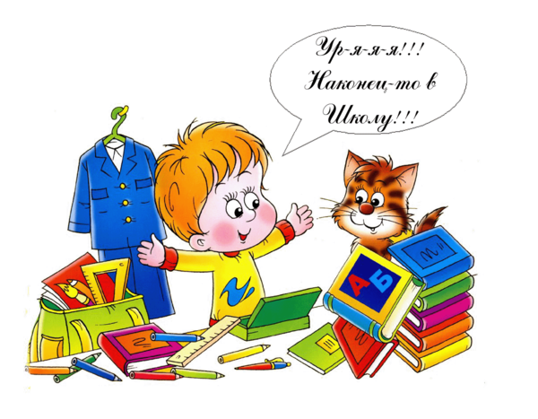

**10 советов родителям будущих первоклассников:**

**Совет 1.** Заранее познакомьтесь со школой, условиями обучения и учителем.  
**Совет 2.** Обсудите с ребенком те правила и нормы, с которыми он встретится в школе. Объясните их необходимость и целесообразность.   
**Совет 3.**Выделите ребенку место для занятий дома.  
**Совет 4.** Поддерживайте в ребенке его стремление стать школьником.  
**Совет 5.** Избегайте чрезмерных требований к ребенку.  
**Совет 6.**Составьте вместе с будущим первоклассником распорядок дня и следите за его соблюдением.  
**Совет 7.** Приучайте ребенка содержать в порядке свои вещи и школьные принадлежности.   
**Совет 8.** Ребенок имеет право на ошибку. Поэтому не относитесь к его первым неудачам как к краху всех ваших надежд. Помните: ему очень необходима ваша помощь и поддержка.  
**Совет 9.** Не пропустите первые трудности в обучении. Обращайте внимание на любые затруднения, особенно если они становятся частыми.  
**Совет 10.**Не перегружайте ребенка учебой. У первоклассника должно оставаться достаточно времени для игр.